APLIKASI SISTEM INFORMASI KEUANGAN BERBASIS WEB MENGGUNAKAN KONSEP MVC DENGAN FRAMEWORK LARAVEL UNTUK PENCATATAN KEUANGAN DI KELOMPOK PETANI SAYUR HIDROPONIK ASRI 12 KAUMAN YOGYAKARTA.

Safri Adam

Teknik Informatika, Fakultas Teknologi Industri

Universitas Ahmad Dahlan

*Email : safri.adam@gmail.com*

ABSTRAK

*Kelompok petani sayur hidroponik di RW 12 kauman, Yogyakarta merupakan kelompok tani yang memiliki masalah dalam pengelolaan keuangan. Sehingga dampaknya terlihat ketika melihat hasil penjualan yang selalu merugi. Hal ini diakibatkan tidak adanya sistem yang menangani masalah keuangan di kelompok petani hidroponik ini. Fitur yang ada pada sistem ini antara lain dapat merancang anggaran bulanan, mendokumentasikan pengeluaran,dan pemasukan, serta dapat mencetak laporan keuangan bulanan dan laba-rugi setiap masa tanam yang telah ditentukan. Dari penelitian yang dilakukan menghasilkan sebuah perangkat aplikasi sistem informasi keuangan berbasis web menggunakan framework laravel menggunakan konsep MVC. Hasil pengujian sistem menunjukan bahwa aplikasi layak digunakan sesuai kebutuhan pengguna.*

Kata kunci : Sistem Informasi, Web, Keuangan, hidroponik , sayur hidroponik.

ABSTRACT

*Hydroponic group in RW 12 kauman, Yogyakarta is a group of farmers who have problems in financial management. So the effects seen when viewed from the sale always losers. This is due to the absence of a system that handles financial matters in this hydroponic farmer groups. The existing features of this system include a monthly budget can make plan of budgets, documenting expenses, and income, and can print the monthly financial statements and income every planting season has been determined. From research conducted to produce a device application of web-based financial information systems using laravel framework using MVC concept. The test results show that the system is feasible to use applications according to user needs.*

*Keywords: Information Systems, Web, Finance, hydroponics, hydroponic vegetables.*

1. PENDAHULUAN

Kauman merupakan sebuah kampung yang terletak di pusat kota Yogyakarta, berada di kelurahan Ngupasan dan kecamatan Gondomanan, selatan malioboro dan barat Kraton Ngayogyakarta. Saat ini warga Kauman yang meliputi 7 RT sedang menggalakkan budidaya tanaman menggunakan hidroponik meliputi sayuran selada, kangkung, sawi dan seledri. Setiap RW di Kauman memiliki beberapa kelompok tani yang masing-masing memiliki nama dan keunggulan dalam hal bercocok tanam menggunakan hidroponik. Salah satu kelompok petani hidroponik yang sudah sukses adalah kelompok tani Sakinah di RW 11. Bercermin kepada kelompok petani yang sudah sukses, maka membuat kelompok tani lain ingin memajukan kelompok tani masing-masing. Salah satunya yaitu kelompok tani RW 12.

Setelah mendapat pemasukan dari penjualan produk sayur hidroponik, uang yang didapat langsung masuk kedalam kas tanpa melalui pencatatan terlebih dahulu. Sehingga menyebabkan kelompok petani tidak mengetahui untung atau rugi dari penjualan produk sayuran mereka. Maka untuk membuka masa tanam baru, kelompok harus mengumpulkan modal lagi dengan iuran anggota kelompok bukan menggunakan uang hasil penjualan sebelumnya. Hal itu disebabkan belum adanya perencanaan, pengelolaan dan pencatatan dana yang sudah dikeluarkan untuk modal usaha.

Bedasarkan masalah diatas , maka kelompok tani hidroponik RW 12 memerlukan sebuah perencanaan dan pengelolaan keuangan yang nantinya diharapkan akan menyelesaikan masalah diatas. Mengingat pada tahun ini sudah diterapkan MEA (Masyarakat Ekonomi Asean) yang diharapkan masyarakat menguasai teknologi informasi dalam bersaing dalam MEA, maka dibangunlah sebuah system informasi keuangan terkomputerisasi yang kemudian diharapkan dengan sistem ini dapat mempermudah kelompok petani dalam pencatatan keuangan. Dengan sistem ini petani juga dapat mengevaluasi *history* keuangan kelompok sebagai acuan perencanaan di masa tanam yang akan datang. Selain itu dengan sistem ini juga akan menambah daya saing keunggulan dibidang teknologi informasi.

1. KAJIAN PUSTAKA

2.1 Pengertian Sistem Informasi Keuangan

Laporan keuangan berkaitan erat dengan bidang akuntansi. Kegiatan akuntansi pada dasarnya merupakan kegiatan mencatat, menganalisis, menyajikan, dan menafsirkan data keuangan dari lembaga perusahaan dan lembaga lainnya dimana aktifitasnya berhubungan dengan produksi dan pertukaran barang dan jasa. Bagi lembaga yang bertujuan memperoleh keuntungan, akuntansi memberikan metode untuk menentukan apakah lembaga tersebut memperoleh keuntungan atau kerugian sebagai hasil dari transaksi yang dilakukannya. Akuntansi dapat memberi informasi tentang kondisi keuangan dari hasil operasi perusahaan seperti tercermin pada laporan keuangan yang bersangkutan. (Jumingan, 2005)

* 1. Pengertian laba-rugi

Dalam literatur akuntansi, laporan laba rugi diturunkan dari stilah *profit and loss statement, earning statement, operations statement, atau income statement.* Setiap jangka waktu tertentu, perusahaan perlu memperhitungkan hasil usaha perusahaan yang dituangkan dalam bentuk laporan laba rugi. Hasil usaha didapat dengan cara membandingkan penghasilan dan biaya selama jangka waktu tertentu. Besarnya laba atau rugi akan diketahui dari hasil perbandingan tersebut. (Jumingan, 2005)

Rumus sederhana untuk menentukan laba rugi yaitu :

Laba rugi = pendapatan – biaya .............................................................. (1)

Laba = Pendapatan > biaya ......................................................................(2)

Rugi = Pendapatan < biaya .......................................................................(3)

(1) Rumus laporan laba rugi. (2) Rumus laba. (3) Rumus rugi.

2.3. Pengertian Framework Laravel

Framework laravel adalah framawork yang dikembangkan oleh komunitas PHP yang menggunakan konsep MVC (Model, View, Contoller). Ketika melihat di dunia pengembangan saat ini, konsep MVC digunakan dimana saja. ASP.NET, dan PHP Frameworks seperti *CakePHP* dan *Code Igniter* semua menggunakannya. Jadi yang membuat MVC penting dalam sebuah framework adalah pemisahan Logika dari layer presentasi (Views / HTML). (Dangar, 2013)

1. METODOLOGI PENELITIAN

3.1. Subjek Penelitian

Subjek pada penelitian ini adalah kelompok petani hidroponik di Kauman , Yogyakarta. Bendahara kelompok petani di UMKM ini adalah pengguna utama dari aplikasi sistem informasi keuangan untuk membantu mengelola keuangan di UMKM kelompok tani RW 12 Kauman ini.

3.2. Analisis Kebutuhan Pengguna

Analisis kebutuhan pengguna ini merupakan tahapan untuk mengumpulkan spesifikasi kebutuhan sebuah perangkat lunak dari semua stakeholder yang terlibat. Analisis bisa diperoleh dari wawancara atau investigasi terhadap proses bisnis yang berjalan. Analisis kebutuhan pengguna sistem informasi keuangan ASRI 12 antara lain *user* atau pengguna yang terlibat di kelompok tani adalah ketua, bendahara , dan anggota kelompok. Analisis kebutuhan pengguna dihasilkan diagram *usecase* pada gambar 1.

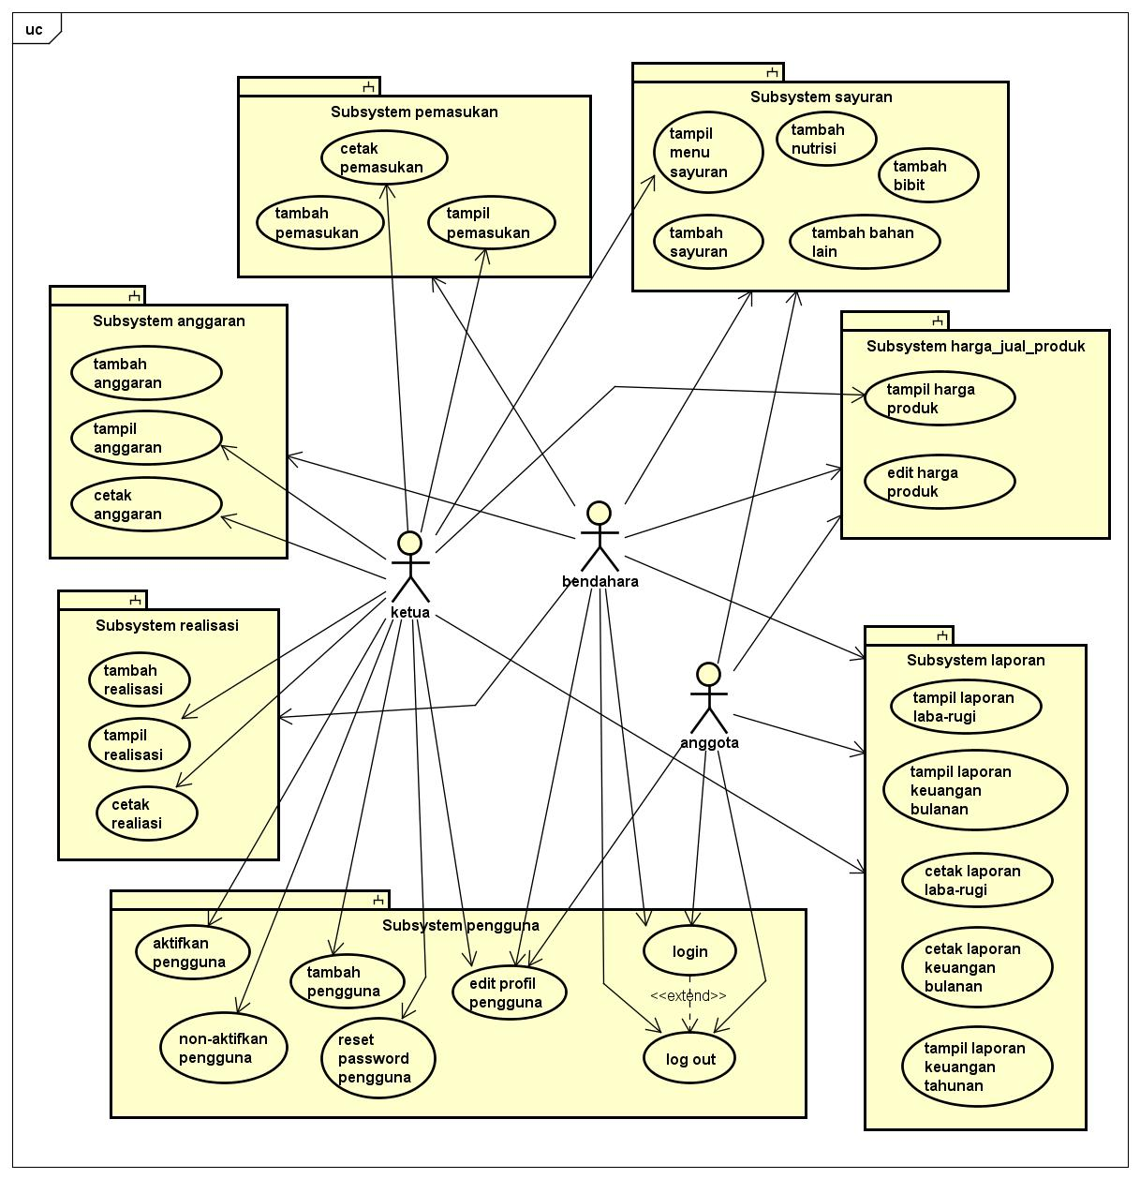

Gambar 1.*Usecase* Diagram SIK ASRI 12 Kauman

3.3. Analisis Kebutuhan Sistem

Analisis kebutuhan sistem ini merupakan tahapan untuk menentukan spesifikasi kebutuhan sistem (*system requirement spesification*). Pada tahap ini didefinisikan kebutuhan yang harus dipenuhi oleh program yang akan dibangun. Dalam analisis kebutuhan sistem, terdapat kebutuhan fungsional dan kebutuhan non-fungsional.

**3.4. Desain Sistem (Pemodelan)**

Setelah dibuat gambaran yang jelas tentang sistem yang akan dibangun, selanjutnya diakukan desain sistem (Pemodelan). Tahap desain sistem ini dilakukan untuk memberikan gambaran umum yang jelas kepada pengguna dan rancang bangun yang lengkap tentang sistem yang akan dikembangkan kepada pihak-pihak yang terlibat dalam pengembangan sistem ini. Didalam desain sistem terdapat didalamnya *Entity Relationship Diagram* yang terdapat pada gambar 2.

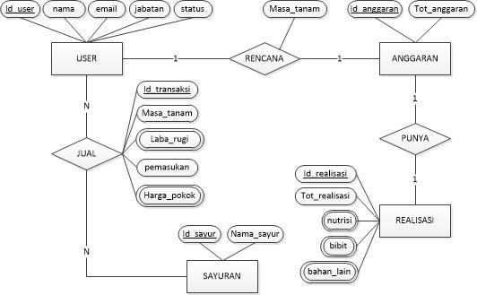

Gambar 2. *Entity Relationship Diagram*

3.5. Desain Antarmuka

Perancangan antarmuka bertujuan untuk memberikan gambaran aplikasi sistem informasi keuangan kepada pengguna . perancangan antarmuka meliputi struktur menu, input dan output aplikasi, dan fungsi-fungsi yang ada didalam aplikasi. Hasil dari desain antarmuka ini adalah prototype aplikasi sistem informasi keuangan. Gambaran menu secara umum pada aplikasi dapat dilihat pada gambar 3.

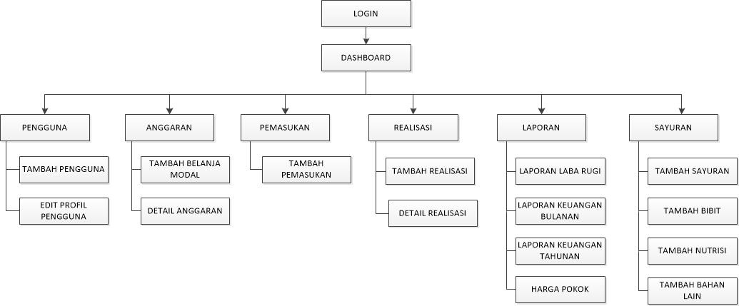

Gambar 3. Struktur menu SIK ASRI12 Kauman

1. HASIL DAN PEMBAHASAN

Aplikasi Sistem Informasi Keuangan ini dibangun menggunakan framework laravel 5.1 dengan bahasa pemograman HTML dan PHP yang berbasis web. Dengan beberapa bahasa pemograman yang menambah daya tarik tampilan web antara lain Bootstrap, Javascript. Data aplikasi ini di*upload* di server penyedia jasa hosting IDHostinger Indonesia. Dengan domain [www.siaksri12kauman.com](http://www.siaksri12kauman.com). Dan database yang dibuat menggunakan MySQL.

4.1. Antarmuka SIK ASRI 12 Kauman

Aplikasi Sistem Informasi Keuangan ASRI 12 Kauman atau yang disingkat SIK ASRI 12 Kauman terdapat pada gambar 4, gambar 5, dan gambar 6.

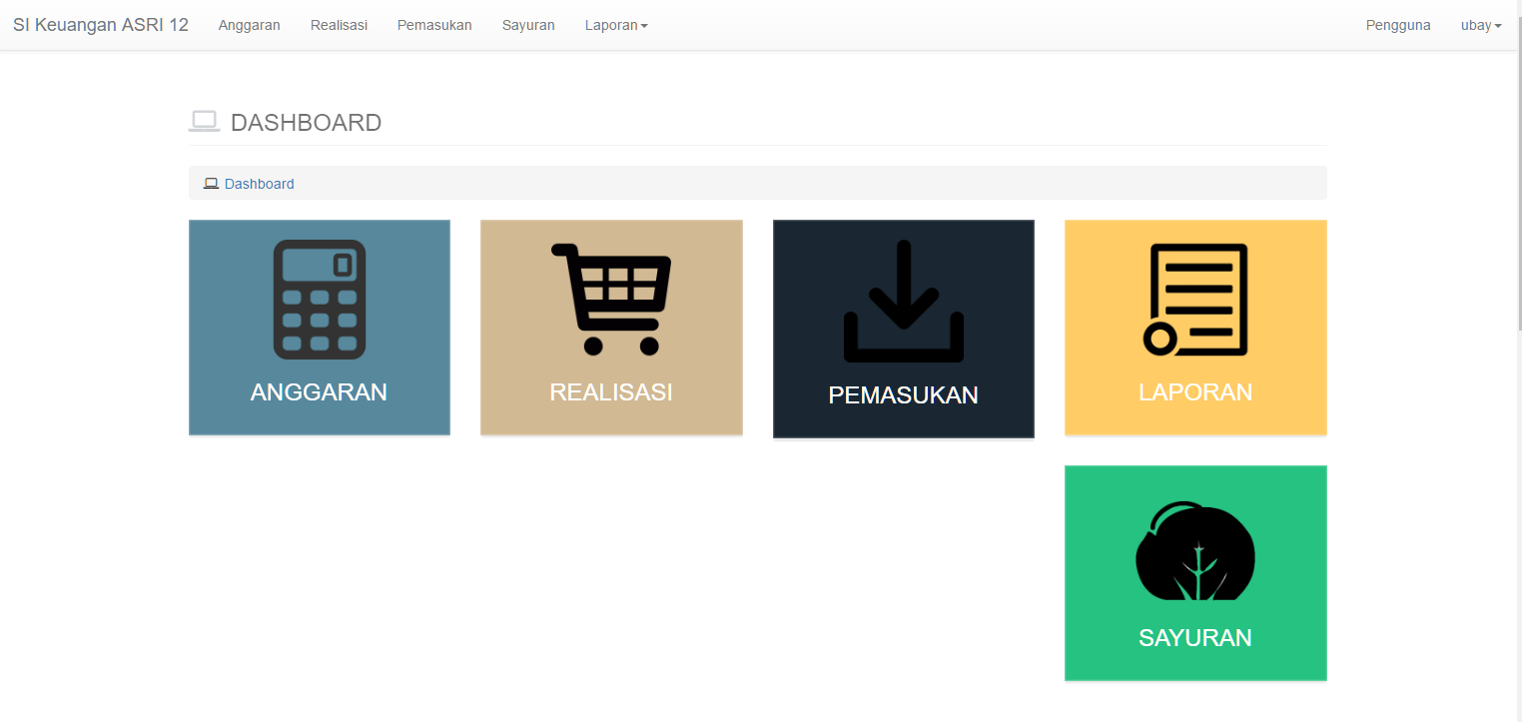

Gambar 4. Tampilan *Dashboard* SIK ASRI 12 Kauman

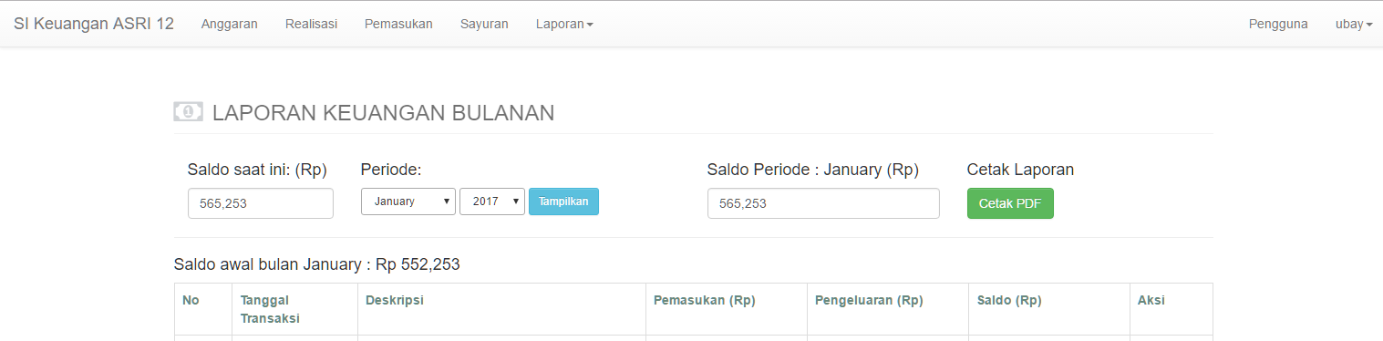

Gambar 5. Tampilan Laporan Keuangan Bulanan SIK ASRI 12 Kauman

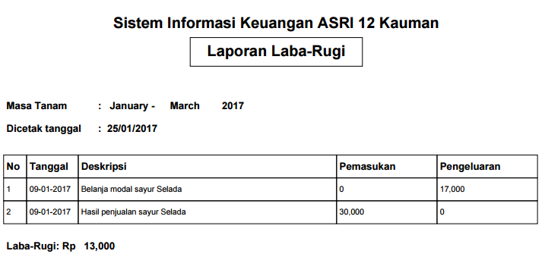

Gambar 6. Tampilan Cetak Laporan Laba-Rugi

1. KESIMPULAN DAN SARAN

5.1 Kesimpulan

Bedasarkan hasil penelitian dan pembahasan, didapat beberapa kesimpulan sebagai berikut:

* + 1. Telah dibangun aplikasi sistem informasi keuangan berbasis web menggunakan *framework* laravel untuk kelompok petani hidroponik ASRI 12 Kauman.
    2. Aplikasi sistem infromasi keuangan dapat memberikan informasi kepada anggota kelompok petani dalam memantau keadaan keuangan kelompok.
    3. Aplikasi sistem informasi keuangan dapat memberikan informasi perhitungan harga jual produk sebagai acuan dalam menentukan harga sayur hidroponik.
    4. Aplikasi sistem informasi keuangan mampu memberikan informasi laporan laba-rugi hasil penjualan sayuran hidroponik.
    5. Hasil pengujian *alpha test* menunjukkan presentase 100% jawaban ya bahwa setiap proses yang ada di dalam aplikasi berjalan dengan baik.

5.2 Saran

Aplikasi yang dibangun tentunya masih jauh dari sempurna. Maka dari itu terdapat beberapa saran untuk *developer* aplikasi selanjutnya yang ingin mengembangkan sistem ini yaitu :

* 1. Tampilan antarmuka (*interface*) aplikasi ini masih sangat standar. Sehingga diperlukan tampilan aplikasi yang dikembangkan dengan integrasi *bootstrap, google material* dan *framework interface* lainya agar tampilan aplikasi lebih menarik dan interaktif.
  2. Aplikasi sistem infromasi keuangan ini berbasis web. Jika diakses di perangkat mobile maka perlu dibuka melalui *browser.* Maka perlu dikembangkan untuk versi *mobile* agar pengaksesan aplikasi lebih mudah dan cepat.

Daftar Pustaka

Dangar, H. (2013). *Learning Laravel 4 Application Development*. BIRMINGHAM - MUMBAI: Packt Publishing Ltd. Livery Place 35 Livery Street Birmingham B3 2PB, UK.

Jumingan. (2005). *Analisis Laporan Keuangan* (IV). Surakarta: Remaja Rosdakarya.